Газ ошибок не прощает
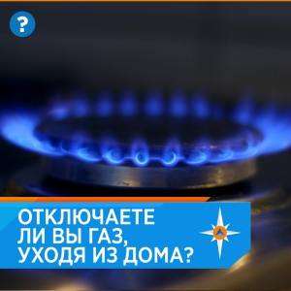
Без бытового газа в наших домах не обойтись. Мы настолько привыкли к нему, что порой забываем, к каким трагедиям может привести небрежность и невнимательность при пользовании газовыми плитами и колонками.
Если Вы почувствовали запах газа в подъезде, надо немедленно обратиться за помощью к специалистам и проветрить помещение, и предупредить жильцов дома об опасности.
Необходимо помнить и соблюдать простые, но важные правила при пользовании газом:
1. Огонь в горелке должен быть равномерным, а цвет пламени густо голубым. Желтый, красный, иной цвет огня свидетельствует о неполадках. Признак неблагополучия — появление копоти на кастрюлях;
2. Если Вы пользуетесь газовой плитой длительное время и у Вас зажжены все конфорки, проследите за тем, чтобы вытяжка над плитой была включена или на кухне была открыта форточка;
3. Будьте особенно внимательны, когда что-то кипятите на плите в течение продолжительного времени. Если у Вас что-либо сбежало и залило конфорки, не зажигайте газ сразу же. Сначала проветрите кухню, дайте остыть горелке и аккуратно почистите ее;
4. Зажигая газ в духовке, убедитесь, что пламя горит во всех отверстиях горелок, только после этого закрывайте дверцу;
5. Для предотвращения накапливания в воздухе вредных, а иногда и смертельно опасных продуктов неполного сгорания газа не следует использовать зажженные горелки газовой плиты для отопления квартиры;
6. Если в доме пахнет газом, ни в коем случае не ищите место утечки, зажигая спички. Также нельзя включать свет или электроприборы. Самое разумное в таком случае — отключить электричество вообще, поскольку малейшая искра, которая может возникнуть даже при включении холодильника, может привести к воспламенению и даже взрыву скопившегося в помещении газа. В первую очередь в таком случае надо открыть окна и двери (создать сквозняк), а затем вызвать специалистов из аварийной газовой службы;
7. Перед использованием газовой колонки проверьте тягу в дымоотводящей трубе, поднеся зажженную спичку к нижней части колпака, и тягу в вентиляционном канале. При отсутствии тяги колонкой пользоваться нельзя.
8. Уходя из квартиры, или покидая кухню, не забывайте выключать эксплуатируемые газовые приборы!

